**Областной Креатив – фестиваль «Надежда»**

Исследовательская работа

на тему

**«Судьба семьи – судьба деревни»**

**Номинация** «Родной край»

Автор: **Евграфов Максим Сергеевич**,

ученик 3 класса

МАОУ «Хохловская СОШ»

филиал Криволукская ООШ

Руководитель: **Глазунова Руфина Анатольевна**,

учитель начальных классов

МАОУ «Хохловская СОШ»

филиал Криволукская ООШ

Криволукская, 2016

**Оглавление**

1. Введение…………………………………………………………………….3
2. Историческая справка……………………………………………………...4
3. Участие семьи Мясниковых в становлении коллективного хозяйства…………………………………………………………………….5
4. Анкетирование………………………………..…………………………….6
5. Заключение………………………………………………………………….7
6. Список использованной литературы………………………………………8

Приложение

**Введение**

Династиями учителей, врачей, шоферов, военных, пожалуй, никого не удивишь. Другое дело – династии аграриев. Тяжелейший труд, передаваемый, как профессия, из поколения в поколение, вызывает огромное уважение.

Большим уважением в нашей деревне и в районе пользуется династия семьи Мясниковых. Сегодня старейшие представители семьи – Георгий Яковлевич и Валентина Сидоровна на заслуженном отдыхе, но нам стало интересно, какую роль они сыграли в жизни нашей Криволукской.

**Цель исследования**: изучение семейной династии Мясниковых и их биографий, чтобы определить их трудовой вклад в развитие Ялуторовского района и деревни Криволукской.

**Задачи исследования:**

* собрать информацию о трудовой династии Мясниковых;
* построить семейное древо;
* изучить знания сверстников о профессиях сельского хозяйства;
* создать альбом профессий.

**Объект исследования**: жизнь и деятельность семьи Мясниковых.

**Предмет исследования**: фотографии, документы, воспоминания.

**Гипотеза**: предположим, традиции работника сельского хозяйства передаются из поколения в поколение.

**Методы исследования**:

1. Интервьюирование;
2. Анкетирование;
3. Обобщение собранных материалов.

**Историческая справка**

Заслуженный учитель нашей школы Радье Николай Эммануилович рассказал нам, что наша деревня Криволукская существовала уже в 1719 году, относилась к Ялуторовскому острогу и носила название «Криволуцкая», и мы нашли подтверждение этому в книге [1].

Из архивных данных известно, что в 1849 году насчитывалось 131 хозяйство (672 человека). Население очень быстро увеличивалось и к 1926 году в деревне уже было 189 дворов и 1034 человека населения. В 1919 году Криволукская вошла в состав Томиловской волости. Ещё в XIX веке была построена начальная школа.

К этому времени старательные мужики уже приобрели сельскохозяйственные машины, заменившие примитивный ручной труд:

- жнейки простые – 13 штук;

- молотилки – 7 штук;

- веялки – 10 штук;

- сенокосилки – 20 штук;

- конные грабли – 20 штук;

- двухлемешные плуги – 2 штуки

В первой половине ХХ века в деревне насчитывалось более 30 двухэтажных домов.

Население Криволукской занималось больше скотоводством, землепашеством, угодья были обширные. В бору было много зверя, птицы, в реках – рыбы.

В школьном музее хранятся записи учителя Шишкиной Надежды Фёдоровны, которая сейчас проживает в Приморском крае, об истории нашей деревни. Из них мы узнали, что народ в деревне был верующий, поэтому была поставлена часовня, в ней крестили новорожденных, венчали молодых, отпевали усопших.

Население Криволукской до 1941 года составляли четыре родовых фамилии: Глазуновы, Мясниковы, Рязановы, Суровцевы.

В военные годы из Криволукской на фронт было призвано 124 человека, из них не вернулись 56.

В 1951 году началось укрупнение коллективных хозяйств. Криволукскую объединили с Хохлово и Томилово. Объединённый колхоз получил название «Верный путь» с центральной усадьбой в Хохлово.

В 1988 году произошли изменения. В Криволукской образовался совхоз «Ямбургский». В 1992 году он разделился на общества: полеводческое – «Заречное» и два животноводческих – «Имбиряй» и «Сибирский маслодельный союз».

**Участие семьи Мясниковых в становлении колхозного хозяйства**

Как оказалось, семья Мясниковых сыграла огромную роль в становлении развитии колхозного хозяйства. Об этом мы прочитали в книге «Ялуторовский район: события и судьбы»: «В 1929 году после долгих споров и колебаний был создан колхоз «Красный Октябрь». Первым его председателем был участник империалистической войны Матвей Степанович Мясников. Хозяйничал умело, была у него деловая хватка, и дела в колхозе пошли хорошо. Хозяйство стало первым в Ялуторовском районе колхозом-миллионером. В 1932 году Матвей Степанович участвовал в работе съезда колхозников-ударников в Москве. Там он обратился с просьбой выделить колхозу машину, и она была удовлетворена. В 1935 году открылся новый клуб с большим залом, избой-читальней. В деревне в то время была столовая, спортивная площадка, детские ясли, школа. На колхозной маслобойке давили растительное масло из конопли, льна. Было налажено кирпичное производство. Имелись пасека, лисятник, где разводили черно-бурых лис» [3].

В Криволукской всегда везло на руководителей. На этот важный пост выбирали самых достойных. Во главе бригады полеводов был поставлен Андрей Фёдорович Мясников (дядя Георгия Яковлевича). На этой должности он был до 1941 года. Геройски погиб на фронтах Великой Отечественной войны.

Его брат Яков Фёдорович возглавил бригаду после войны, отдав этой работе двадцать три года. Добрую память оставил о себе. Умел ладить с народом. Ко всем относился приветливо. Всегда был рядом с колхозниками. Не случайно потом бригаду доверили его сыну Георгию Яковлевичу. И не ошиблись в выборе. Он всем вышел в отца. Возглавляемый им коллектив никогда не был в отстающих. Собирали хорошие урожаи зерновых культур, в достатке заготавливали корм для животноводства. Много надаивали молока. Продукция шла на переработку.

Мясников Георгий Яковлевич родился в Криволукской. С детства был знаком с тяжёлым сельским трудом. Но Георгий поступил в Ялуторовский совхоз-техникум и закончил его с отличием по специальности «Агрономия».

Его супруга Мясникова Валентина Сидоровна родилась в Юргинском районе в деревне Бучиха в семье водителя и телятницы. Дедушка, Григорий Егорович, работал охотником, рыбаком, объездчиком полей, а также на переправе через Тобол. В 1955 году семья переезжает в Криволукскую. После окончания школы Валентина поступила в Тобольский зоотехническо-ветеринарный техникум и закончила его также с отличием по специальности «Ветеринария». По окончании техникума Валентина Сидоровна стала работать ветеринарным врачом на Криволукской ферме. Здесь насчитывалось 1200 голов крупнорогатого скота. Ферма занимала призовые места по качеству молока, по надоям и привесу молодняка. Родной брат Валентины Сидоровны Мясников Сергей Сидорович является главой Хохловского сельского поселения.

У Георгия Яковлевича и Валентины Сидоровны родилось двое сыновей, которые также с детства помогали родителям по хозяйству, ухаживали за домашними животными, участвовали в заготовке дров, сена и знали весь сельскохозяйственный труд. Не случайно, старший сын Сергей поступил, как отец, в Ялуторовский совхоз-техникум, а младший сын Александр получил образование в 38 училище. Сегодня оба брата со своими семьями живут в родной деревне, развивают своё собственное домашнее хозяйство.

**Анкетирование**

Нами было проведено анкетирование среди учеников начальных классов. Мы решили выяснить, знают ли ребята профессии сельского хозяйства, профессии своих родителей. Было опрошено 18 человек*. (Приложение 1)*

На первый вопрос «Знаешь ли ты, кем работают твои родители, бабушки и дедушки?», мы получили следующие результаты:

- охранник – 4 человека;

- животновод – 2 человека;

- тракторист – 5 человек;

- строитель – 3 человека;

- слесарь – 2 человека;

- санитарка – 3 человека.

Ответ на второй вопрос нас очень озадачил, так как ребята живут в деревне, но не знают профессии сельского хозяйства.

Но вместе с тем, наши одноклассники знают, где их получить.

На вопрос «Кем я хочу быть» ребята выбрали много профессий, но очень жаль, что с сельским хозяйством пока никто не хочет связать свою жизнь.

Вывод: анкетирование показало, что наша работа необходима, так как ученики очень мало знают о сельском хозяйстве. Поэтому, мы приняли решение создать альбом, который познакомит ребят с профессиями, и может быть, кто-то поменяет своё желание.

**Заключение**

Таким образом, наша работа подтвердила гипотезу. Действительно, традиции работника сельского хозяйства передаются из поколения в поколение. И династия Мясниковых этому яркий пример.

Георгий Яковлевич и Валентина Сидоровна сегодня на заслуженном отдыхе. За свой труд, который составляет более 40 лет у каждого, они не получили ни званий, ни медалей, ни наград, но не обижаются и не плачутся. Они просто очень любили и любят свою работу и профессию. Именно поэтому, до сих пор имеют хозяйство – держат кур, гусей, поросят, коров. Занимались пчеловодством. Кроме того, Валентина Сидоровна является старостой церковного совета. А также они – богатые бабушка и дедушка, у них девять внуков. Особенно бабушка и дедушка гордятся и радуются за старших внуков, потому что они уже закончили школу. Анатолий учится в Тюменском высшем военно-командном училище , уже получил звание сержанта. Григорий решил продолжить династию Криволукских аграриев. В 9 классе внук учился в Ялуторовском аграрном колледже по программе «Агропоколение», а сегодня он получает образование на отделении «Механизация сельского хозяйства». Очень хочется верить, что династия Мясниковых получит своё продолжение во внуках земледельцев и животноводов.

**Список использованной литературы**

1. Живая связь времён. Ялуторовскому району 90 лет.
2. Летопись. От Елисея Гилёва и Петра Ульянова до наших дней. Сост. Т.Г. Бурлакова; Под ред. П.К. Белоглазова. – Тюмень: Издательский дом «Три Т», 2009.
3. Ялуторовский район: события и судьбы. Тюмень: Тюменский издательский дом, 2004.

**Приложение**

Приложение 1

**Анкетирование**

**1 вопрос. Знаешь ли ты, кем работают твои родители, бабушки и дедушки?**

**2 вопрос. Знаешь ли ты профессии сельского хозяйства?**

**3 вопрос. Где можно получить эти профессии?**

**4 вопрос. Кем я хочу быть.**

**Сведения об авторе**

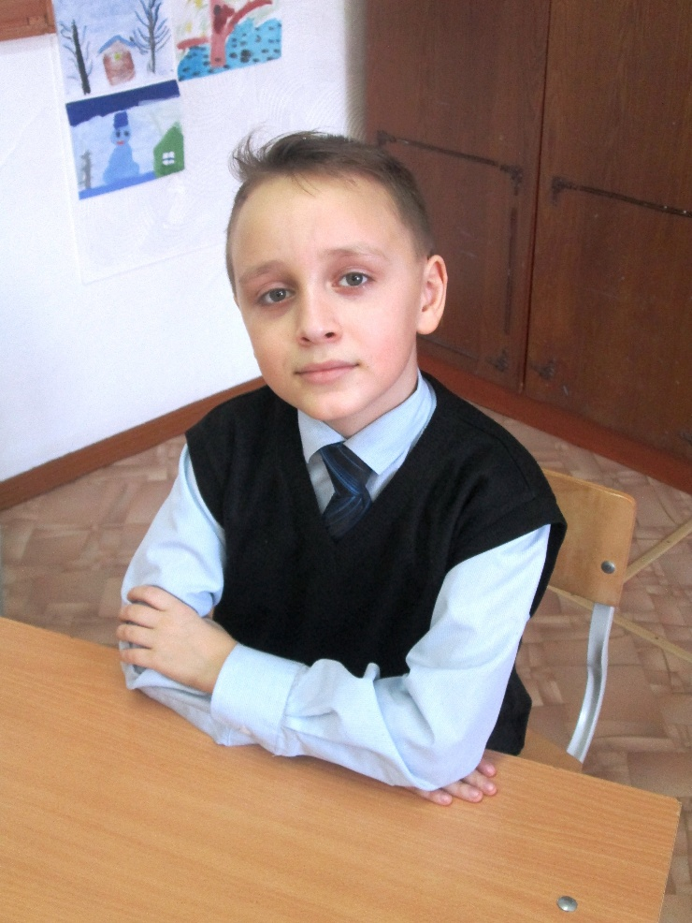

Евграфов Максим, ученик 3 класса МАОУ «Хохловская СОШ» филиал Криволукская ООШ. Ученик пользуется авторитетом и доверием у большинства одноклассников, ребята охотно общаются с ним, принимает активное участие в общественных делах. Как правило, охотно берется за работу, стараясь выполнять ее хорошо.

   Максим участвует в конкурсах различного уровня, где занимает призовые места.